**2024年高考预测密卷一卷**

**物理（河北地区专用）**

**注意事项：**

**1．答卷前，考生务必将自己的姓名、准考证号填写在答题卡上。**

**2．答选择题时，选出每小题答案后，用铅笔把答题卡对应题目的答案标号涂黑。如需改动，用橡皮擦干净后，再选涂其他答案标号。答非选择题时，将答案写在答题卡上。写在本试卷上无效。**

**3．考试结束后，将本试卷和答题卡一并交回。**

**一、单项选择题（本题共7小题，每小题4分，共28分。）**

1．已知的质量为239.0521u，中子的质量为1.0087u，质子的质量为1.0078u，1u相当于931MeV的能量，Pu核的比结合能约为（ ）

A．1MeV B．3MeV C．8MeV D．12MeV

2．一物体做匀加速直线运动，运动图像如图所示，纵截距为*m*，斜率为*k*。在图像所示的运动过程中，下列说法正确的是（ ）

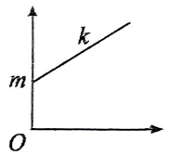

A．若该图像为图像，则初速度为2m B．若该图像为图像，则加速度为*k*

C．若该图像为图像，则初速度为*m* D．若该图像为图像，则加速度为2*m*

3．中国古代将火星称之为“荧惑”。已知火星距太阳约1.5天文单位，为地球到太阳距离的1.5倍。火星质量为，约为地球质量的10%。太阳质量。火星自转周期为24小时37分，与地球自转相似。地球公转周期约为365天。则火星公转周期是（ ）

A．s B．s C．671d D．970d

4．曲辕犁，是唐代中国劳动人民发明的耕犁。曲辕犁和以前的耕犁相比，将直辕、长辕改为曲辕、短辕，节省人力和畜力。牛通过耕索分别拉质量相同的两种犁，牛的拉力均为*F*。曲辕犁的拉力与竖直方向的夹角为*α*，曲辕犁向前做匀加速直线运动；直辕犁与竖直方向的夹角为*β*（），直辕犁向前做匀速直线运动。下列说法正确的是（ ）

A．曲辕犁对牛的拉力比直辕犁的大 B．曲辕犁所受竖直方向的支持力比直辕犁的小

C．曲辕犁与直辕犁所受摩擦力相等 D．曲辕犁与直辕犁所受合外力相等

5．如图所示，人体的细胞膜由磷脂双分子层组成，双分子层之间存在电压（医学上称为膜电位），使得只有带特定电荷的粒子才能通过细胞膜进入细胞内。初速度为的正一价钠离子仅在电场力的作用下，从细胞膜外*A*点刚好运动到细胞膜内*B*点。将膜内的电场看作匀强电场，已知*A*点电势为，正一价钠离子质量为*m*，电子电荷量为*e*，细胞膜的厚度为*d*。下列说法正确的是（ ）

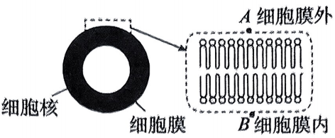

A．钠离子匀减速直线运动的加速度大小

B．膜内匀强电场的场强

C．*B*点电势

D．钠离子在*B*点的电势能为

6．一定质量理想气体从状态*a*开始，经历状态*b*、*c*、*d*又回到状态*a*，该过程气体的*V-T*图像如图所示，其中*ab*的延长线过原点，*cb*垂直于*da*且与*T*轴平行，*ba*与*cd*平行，则（ ）

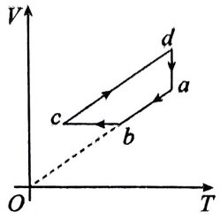

A．*a*→*b*过程，气体向外放出热量 B．*b*→*c*过程，气体从外界吸收热量

C．*c*→*d*过程，气体压强减小 D．*d*→*a*过程，气体分子数密度减小

7．如图甲所示，理想变压器原、副线圈匝数比为5：1，小灯泡上印有“12V 6W”字样，*a*、*b*两端所接正弦交流电的电压随时间变化的关系如图乙所示，小灯泡灯丝电阻恒定。初始时开关S断开，灯泡均正常发光，则（ ）

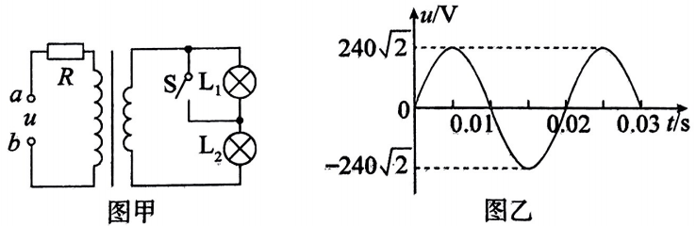

A．定值电阻*R*的阻值为120Ω B．定值电阻*R*的阻值为510Ω

C．开关S闭合后，电阻*R*的电功率变小 D．开关S闭合后，原线圈输入功率变小

**二、多项选择题：本题共3小题，每小题6分，共18分。**

8．如图所示，沿水平方向做简谐运动的质点，经*A*点后向右运动，从质点经过*A*点时开始计时，s时质点经过*B*点，s时质点也经过*B*点，已知*A*、*B*两点相距0.2m且关于质点的平衡位置对称，则下列说法正确的是（ ）



A．该振动的振幅和周期可能是0.1m，1s

B．该振动的振幅和周期可能是0.1m，0.4s

C．若时刻均向左经过*B*点，则振幅和周期可能为0.2m，0.4s

D．若时刻分别向右、向左经过*B*点，则振幅和周期可能为0.2m，s

9．如图，充电后与电源断开的平行板电容器水平放置，极板长度为*l*，间距为*d*，一电子从*B*点射入电容器，从下极板右侧边缘射出，图中相邻竖直线的间距均为，*A*与*B*、*B*与*C*、*C*与*D*之间的距离分别为，，，电子的质量为*m*，电荷量为*e*，不计电子的重力，已知电子沿极板方向的速度为，则（ ）

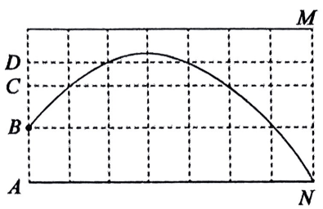

A．电场强度的大小

B．电子做匀变速曲线运动，电势能一直减小

C．仅将电容器的上极板竖直向上移动，电子的出射点将上移

D．仅将电容器的上极板竖直向上移动，电子的出射点不变

10．如图甲所示，斜面体固定在水平地面上，在斜面底端固定一挡板与斜面垂直，质量为*m*的小物块从斜面的顶端滑下，在下滑的过程中，其机械能与重力势能随位移的变化图像如图乙所示，已知斜面长为*l*，物块与挡板碰撞为弹性碰撞，已知物体与斜面间的最大静摩擦力等于滑动摩擦力，则下列说法正确的是（ ）

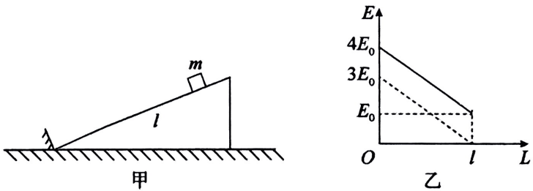

A．在整个运动过程中，物块克服摩擦产生的热量为。

B．物块下滑的时间为

C．滑块运动的总路程为

D．斜面的动摩擦因数为

**三、非选择题：共5题，共54分。**

11．（6分）某学习小组用图示装置测量物块与木板间的动摩擦因数，将长度为*L*的木板倾斜固定在水平桌面上，木板上端悬挂重垂线，安装定滑轮，测得木板底端与重垂线间的水平距离为*x*，将光电门*A*、*B*固定在木板上，用跨过定滑轮的细绳连接物块（质量为*m*）与砂桶。当地重力加速度为*g*。

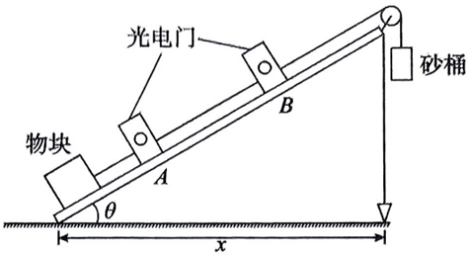

请回答下列问题。

（1）初始时物块在木板上位于*B*的上方，向砂桶里增添砂子后，沿木板向下用力推一下物块，使物块沿木板向下运动，发现物块通过光电门*B*的挡光时间小于通过光电门*A*的挡光时间，______（填正确操作前的序号），再重新实验，直至物块通过两光电门的挡光时间相等，测出对应砂和砂桶总质量*M*。

A．向砂桶内增加少量砂子 B．从砂桶内取出少量砂子

（2）物块与木板间的动摩擦因数*μ*＝______

（3）某同学在实验后总结时认为：该实验不用挡光条，直接用物块通过光电门的时间来进行判断能提高测量的准确度。试分析该同学的说法是否正确并说明理由__________________

12．（9分）王老师准备用铜片和锌片作为2个电极插入苹果制成水果电池，探究电极间距、电极插入深度对水果电池的电动势和内阻的影响。她设计了两个方案测量苹果电池的电动势*E*和内阻*r*，电路原理如下图所示。实验室可供器材如下：

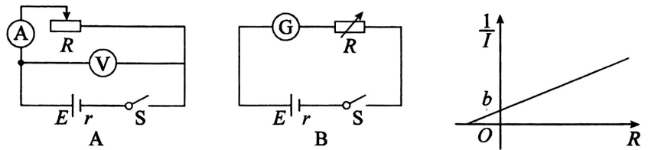

电压表V（0～3V，内阻约3kΩ；0～15V，内阻约15kΩ）；

电流表A（0～0.6A，内阻约0.125Ω；0～3A，内阻约0.025Ω）；

微安表G（量程200μA，内阻约1000Ω）；

滑动变阻器（额定电流2A，最大阻值100Ω）

电阻箱（最大阻值99999Ω）；开关、导线若干。

（1）查阅资料知道苹果电池的电动势约为1V，内阻约为几千欧，经过分析后发现方案A不合适，你认为方案A不合适的原因是______

A．滑动变阻器起不到调节的作用

B．电流表分压导致测量误差偏大

C．电压表示数达不到量程的三分之一

（2）实验小组根据方案B进行实验，根据数据作出图像，已知图像的斜率为*k*，纵轴截距为*b*，微安表内阻为，可求得被测电池的电动势*E*＝______，内电阻*r*＝______

（3）改变电极间距、电极插入深度重复实验，测得数据如图所示。

|  |  |  |  |  |
| --- | --- | --- | --- | --- |
| 序号 | 电极插入深度*h*/cm | 电极间距*d*/cm | 电动势*E*/V | 内阻*r*/Ω |
| 1 | 4 | 2 | 1.016 | 5981 |
| 2 | 4 | 4 | 1.056 | 9508 |
| 3 | 2 | 2 | 1.083 | 11073 |

分析以上数据可知电极插入越深入，水果电池内阻越小，电极间距越大，水果电池内阻越______

13．（10分）一透明玻璃砖的横截面由圆心为*O*的圆和顶点为*O*的等腰三角形*OAB*组成，如图所示，圆的半径和三角形的腰长均为*R*。一细光束从*A*点以的入射角射入玻璃砖，射出玻璃砖的光束与入射光束平行。已知光在真空中的传播速度为*c*。

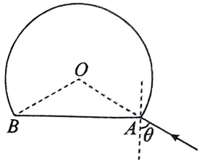

（1）求玻璃砖对该光束的折射率；

（2）若细光束从*A*点垂直*AB*面射入，求光从*A*点射入到第一次射出所用的时间。

14．（14分）如图甲，电阻不计的光滑平行金属导轨固定在绝缘水平面上，导轨左侧和右侧区域分别存在竖直向下的匀强磁场，磁感应强度的大小分别为*B*和，右侧磁场区域上方边界为正弦曲线，曲线方程为。用同种材料制成的粗细均匀的正方形线框放置在导轨上面，线框前后两边始终与导轨接触良好，线框的质量为*m*，电阻为*R*，边长为*l*。导轨左侧接有电容为*C*的平行板电容器，导轨上的开关S处于断开状态。线框在水平外力*F*作用下以速度向左匀速通过右侧匀强磁场区域。

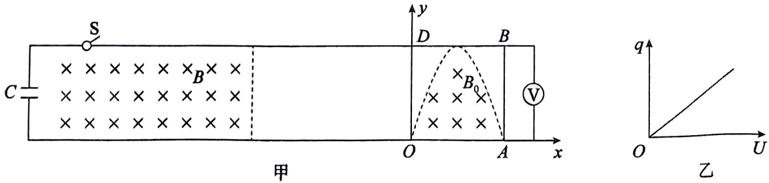

（1）理想电压表的示数是多少？

（2）当线框全部进入左侧磁场时，撤去*F*，同时闭合开关S，此时导体框的速度为，线框最终匀速运动的速度是多少？

（3）根据图乙可以推导出电容器储存的能量*E*与电容器的电压*U*的关系式。如果电容器的电容，线框刚好完全进入磁场时的动能，最后匀速运动时的动能，匀速运动时电容器的电压，从线框刚好完全进入磁场到匀速运动，线框*AB*边产生的热量是多少？

15．（15分）如图所示，处于竖直平面内的轨道装置，由倾角光滑直轨道*AB*、圆心为的半圆形光滑轨道*BCD*，圆心为的光滑圆弧外轨道*EF*组成。且，*B*为轨道间的相切点，*B*、、*D*、和处于同一直线上。已知滑块质量，轨道*BCD*和*EF*的半径为。滑块开始时从轨道*AB*上某点由静止释放。（，，，，）

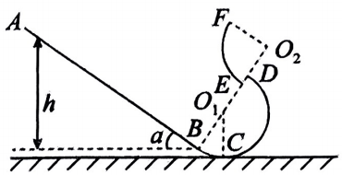

（1）若释放点距离*B*点的高度差为*h*，求滑块在最低点*C*时轨道对滑块支持力与高度*h*的函数关系；

（2）若释放点距离地面的高度差为，滑块在轨道*BCD*上的*P*点刚好脱离轨道，求滑块能达到距离地面的最大高度；（结果保留3位有效数字）

（3）若释放点距离地面的高度差为5*R*，求滑块从*F*点抛出后水平位移和重力的冲量。（结果保留2位有效数字）

**2024年高考物理预测密卷一卷·河北地区专用**

1．C【解析】Pu核的质子数为94，中子数为145，94个质子和145个中子结合成Pu核产生的质量亏损为，Pu核的比结合能约为，故选C．

2．D【解析】由可知，，结合题图可知，，AB错误：由可知，．结合题图可知，．D正确，C错误。

3．C【解析】火星与地球都绕着太阳做匀速圆周运动，由开普勒第三定律可得，已知地球公转周期，解得，C正确，ABD错误。

4．B【解析】由牛顿第三定律可知，犁对牛的拉力与牛对犁的拉力大小相等，由题知，牛对两种犁的拉力均为*F*，则两种犁对牛的拉力大小相等，A错误；设曲辕犁和直辕犁受到的竖直方向的支持力分别为和，对两种犁受力分析可知，，由于，则，B正确；设曲辕犁和直辕犁受到的摩擦力分别为和，对两种犁受力分析有，，，C错误；由于直辕犁做匀速直线运动，所受合外力为零，曲辕犁做匀加速直线运动，故曲辕犁所受合外力大于直辕犁所受合外力，D错误。

5．C【解析】正一价钠离子做匀减速直线运动，刚好到达*B*点，即到达*B*点时速度为零，由可知，加速度大小，A错误；由牛顿第二定律可知，联立解得，B错误；由动能定理可得，解得*B*点电势为，C正确；钠离子在*B*点电势能为，D错误。

6．A【解析】

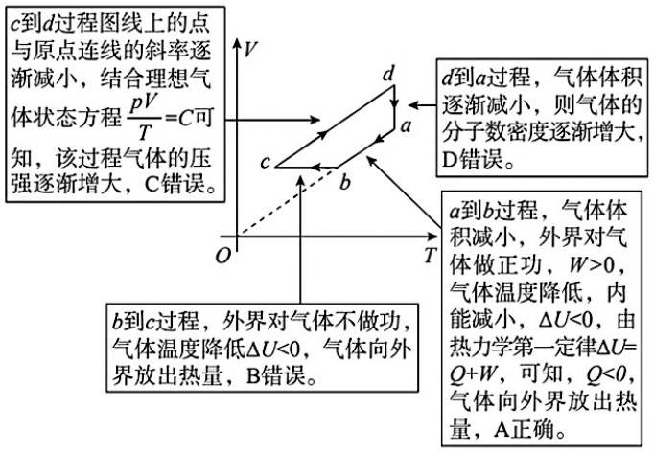

7．D【解析】第一步：开关S闭合前回路分析，结合题述可知，灯泡正常发光时，副线圈两端输出电压，副线圈中电流，由理想变压器原副线圈电压、电流关系可知，原线圈两端电压，原线圈中电流，则定值电阻*R*两端的电压为120V，通过*R*的电流为0.1A，则定值电阻*R*的阻值为1200Ω，AB错误。

第二步：开关S闭合后回路分析，设理想变压器及其右侧回路的等效电阻为，由输入功率等于输出功率有，可得，*k*为原、副线圈匝数比开关S闭合后，减小，则等效回路总电阻减小，通过电阻*R*的电流增大，电阻*R*的电功率变大，C错误。消耗的电功率等于变压器原线圈的输入功率，有，当开关闭合时从1200Ω减小到600Ω，原线圈输入功率变小，D正确。

8．BCD【解析】若振幅，在0～1s时间内根据简谱运动的周期性有，在1～3s时间内根据简谐运动的周期性有，当时，，满足题意，周期为1s时不同时满足上述两个公式，A错误，B正确。若振幅且质点时刻向右经过*B*点、时刻向左经过*B*点，在0～1s时间内根据简谐运动的周期性有，在1～3s时间内根据简谐运动的周期性有，当时，，D正确；若振幅且时刻均向左经过*B*点，在0～1s时间内根据简谐运动的周期性有，在1～3s时间内根据简谐运动的周期性有，当时，，C正确。

9．AD【解析】电子在水平方向运动所用时间，电子在垂直极板方向做匀变速直线运动，由运动学公式有，根据牛顿第二定律有，解得，A正确；电子做匀变速曲线运动，由题图知，电场力先做负功后做正功，则电势能先增加后减小，B错误；仅将电容器的上极板竖直向上移动，由，，，得，可知电场强度不变，即电子的出射点不变，D正确，C错误。

10．BD【解析】AC．从两条图像可知上方的图像为机械能随位移变化的图像，下方为重力势能随位移变化的图像，物体在下滑的过程中，机械能与重力势能随位移均匀地减小，且两个图像平行，可知下滑的过程中动能保持不变，即①，由题可知②，③

物体与挡板发生弹性碰撞，原速率反弹，设上升的路程为*l'*，则根据动能定理④联立解得

到达最高点后静止在斜面上不再下滑，因此滑块运动的总路程

物块克服摩擦产生的热量，A、C错误；B．下滑的时间⑤

将②⑤联立解得。B正确；D．由②可得

可得，由①可得，D正确。故选BD。

11．（1）B （2） （3）正确。本实验需要物块经过两光电门时挡光时间相同，物块的宽度大于挡光条的，挡光时间也大于挡光条的，物块通过两光电门的挡光时间越长且相等，越能说明物块在两光电门间做匀速运动

【解析】（1）由题述可知，物块经过光电门*A*时的速度小于经过光电门*B*时的速度，从*B*到*A*的过程物块做减速运动，说明物块所受沿木板向上的作用力较大，从砂桶内取走少量砂子，物块通过两光电门的挡光时间才可能相等，故选B。（2）当物块通过两光电门的挡光时间相等时，物块沿木板方向受力平衡，有，其中，可得

12．（1）AC （2） （3）大

【解析】（1）A．滑动变阻器最大阻值只有100Ω，而苹果电池的内阻约为几千欧，则滑动变阻器起不到调节的作用，故A正确；B．电压表分流，回路电流很小，误差偏大，故B错误；C．使用量程为0～3V的电压表，电压表示数达不到量程的三分之一，故C正确。故选AC。

（2）根据图B所示电路图，由闭合电路的欧姆定律得，整理得，图像的斜率，纵轴截距，解得电池电动势，内阻

（3）由表中第1组与第3组实验数据可知，水果电池电动势与电极插入深度有关，在电极间距离相等时，电极插入越深，水果电池内阻越小；由表中第1组与第2组数据可知，在电极插入深度相同时，电极间的距离越大，水果电池内阻越大。

13．（1） （2）

【解析】（1）光线射出时的传播方向与入射光线平行，说明光从圆弧面射出，且在圆弧面上的入射角等于光在*AB*面上的折射角，则光在圆弧面上入射点的法线与光在*AB*面上入射点的法线平行，结合圆弧面上各点法线的位置可知，玻璃砖内的折射光线一定打到*O*点正上方的圆弧上，作出光路图如图所示。

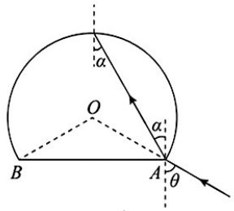

由几何知识有，由折射定律有，则玻璃砖对该光束的折射率为

（2）设光在玻璃砖中发生全反射的临界角为，由折射定律有，可得

光在介质中发生全反射的临界角，作出细光束从*A*点垂直*AB*面射入时光在玻璃砖中的光路图，如图所示

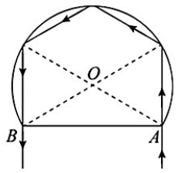

可知光第一次射出时在玻璃砖中传播的距离，光在玻璃砖中的速度

光从*A*点射入到第一次射出所用的时间

14．（1） （2） （3）见解析

【解析】（1）线框匀速通过右侧匀强磁场的过程中，线框中产生正弦式电流，感应电动势的最大值

有效值，理想电压表的示数，联立解得。

（2）设线框最终匀速运动的速度为，根据动量定理有，联立有，线框在左侧匀强磁场中匀速运动时，，联立解得

（3）由微元法可知，题图乙*q-U*图线与*U*轴围成的面积表示电容器储存的能量，则，从线框刚好完全进入磁场到匀速运动，线框*AB*边产生的热量为整个导体框产生热量的，

根据能量守恒定律有，解得线框*AB*边产生的热量为

15．（1）见解析 （2）0.148m （3）见解析

【解析】（1）滑块从释放到*C*点过程，根据动能定理可得

在*C*点时，根据向心力公式可得，联立解得

（2）设小球在与圆心的连线跟竖直方向夹角为*θ*处脱离轨道，由，

从释放点到圆轨道最低点，由动能定理有，解得，

从圆轨道的最低点到脱离处*P*点，由，可得，解得

小球脱离轨道后做斜抛运动，在最高点时的速度

从圆轨道的最低点到最高点，由，可得，解得

（3）从释放点到*F*点，由动能定理可知

解得，由几何关系可知，在*F*点滑块的速度与水平方向夹角为69°

小球脱离轨道后做斜抛运动，设从*F*点处到最高处的时间为，则有水平方向，

竖直方向，解得，竖直方向上升的高度

此后做平抛运动，设平抛运动的时间为，，

解得，滑块从*F*点抛出后水平位移，重力的冲量